МІНІСТЕРСТВО ОСВІТИ І НАУКИ УКРАЇНИ

КИЇВСЬКИЙ НАЦІОНАЛЬНИЙ УНІВЕРСИТЕТ ІМ. ТАРАСА ШЕВЧЕНКА
Кафедра інформаційних систем та технологій

ПОЯСНЮВАЛЬНА ЗАПИСКА
до курсової роботи
з дисципліни «Технології програмування»
на тему:
«Трекер домашніх справ»

студент 2 курсу групи ІР–21  Клименко Єгор Павлович | Керівник курсової роботи:  Терещук Г.М

Київ 2025

ЗАВДАННЯ НА КУРСОВУ РОБОТУ

Розробити вебзастосунок, який моделює роботу інтелектуального менеджера домашніх завдань студента. Програма повинна здійснювати:
- введення та редагування переліку завдань з основними параметрами (назва, опис, пріоритет, дата дедлайну, орієнтовний час виконання, статус виконання);
- збереження даних про завдання у локальному сховищі браузера з можливістю імпорту та експорту у файл;
- сортування та фільтрацію завдань за датою, пріоритетом, статусом та витраченим часом;
- виконання елементарних статистичних і аналітичних розрахунків (загальна кількість завдань, кількість виконаних і активних, відсоток виконання, розподіл за пріоритетами, сумарний час навантаження по датах);
- візуалізацію результатів у вигляді таблиць та графічних елементів (діаграми і стовпчикові графіки) для наочного аналізу завантаженості студента;
- інтерактивну роботу користувача з інтерфейсом (формування, редагування, видалення записів, попереджувальні повідомлення при перевищенні добового ліміту часу тощо).

АНОТАЦІЯ

Попередньо розроблена інтерактивна система управління домашніми справами має стати ефективним інструментом для організації щоденної діяльності.
Робота спрямована на створення інструментів для управління часом та контролю виконання завдань, а також на визначення ключових особливостей подібних систем.
Як результат, була розроблена інтерактивна система «Трекер домашніх справ» на основі сучасних технологій React та TypeScript.
Вона забезпечує створення, редагування, видалення та сортування завдань за їхньою важливістю та іншими критеріями.
Крім того, система підтримує встановлення термінів виконання завдань, визначення їхніх пріоритетів, оцінювання часу виконання та зміну їхнього статусу.
Для забезпечення ефективного управління було передбачено механізм фільтрації даних та автоматичний контроль добового часу із відповідними попередженнями.
Однією з головних вимог до системи була можливість зберігати дані та візуалізувати їх.
У результаті була розроблена панель статистики та створення діаграм, які відображають розподіл завдань за їхньою важливістю та статусами.
Також було розроблено модуль імпорту та експорту списку завдань із можливістю виявлення та обробки дублікатів.
Дослідження системи показало коректність її роботи та стабільність інтерфейсу.
У підсумку було визначено переваги розробленого застосунку та окреслено перспективи його подальшого розвитку, серед яких інтеграція з базами даних, розширення аналітичних можливостей та створення мобільної версії.
В складі цієї роботи представлені пояснювальна записка, програмний код, графічні матеріали та результати тестування, які свідчать про ефективність розробленої системи.
ABSTRACT

This work presents the development of an interactive home task management system designed to serve as an effective tool for organizing users’ daily activities. The study focuses on creating mechanisms for efficient time management, task execution control, and identifying key features of modern personal task management systems.
Within the project, a web application called “Home Task Tracker” was developed using React and TypeScript technologies. The system provides functionality for creating, editing, deleting, and sorting tasks according to various criteria, including their priority. It also supports setting deadlines, assigning priority levels, estimating the required completion time, and changing task statuses.
To enhance data management efficiency, the system includes filtering mechanisms and automatic daily time control with corresponding notifications. One of the essential requirements for the system was the ability to store and visualize information. As a result, a statistics panel and charts were implemented to display the distribution of tasks by importance and completion status.
Special attention was given to implementing a module for importing and exporting task lists, including the detection and processing of duplicate entries. The conducted testing confirmed the correct operation of the application and the stability of its user interface.
In conclusion, the main advantages of the developed system were identified, and further development prospects were outlined. These include database integration, expansion of analytical capabilities, and the creation of a mobile version. The work includes an explanatory report, program code, graphical materials, and testing results that demonstrate the effectiveness of the developed system.

ЗМІСТ

Вступ 6
Розділ 1. Постановка задачі, аналіз предметної області, вибір методів та технологій 7
1.1 Постановка задачі 7
1.2 Опис предметної області 8
1.3 Аналіз та вибір технологій програмування 9
1.4 Огляд та порівняння існуючих вебзастосунків 10
Висновок до першого розділу 12
РОЗДІЛ 2. ПРОЕКТУВАННЯ АРХІТЕКТУРИ ТА РЕАЛІЗАЦІЯ ВЕБЗАСТОСУНКУ 14
2.1 Архітектура структура проєкту 14
2.2 Проєктування інтерфейсу користувача 16
2.3 Реалізація логіки роботи застосунку 18
2.4 Збереження та обробка даних 22
Висновки до розділу 2 24
Розділ 3. Тестування та дослідження отриманих результатів 25
3.1 Тестування 25
3.2 Аналіз результатів тестування 29
Висновки до розділу 3 30
Висновки 32
Література 34
ДОДАТКИ 35
Додаток А 35

Вступ

У повсякденному житті людина виконує багато побутових, навчальних і особистих завдань, що без належного планування призводить до перевантаження й втрати контролю над часом. Тому важливо мати зручний інструмент, який допомагає впорядковувати домашні справи, відстежувати їх виконання та оцінювати власну продуктивність.
Вебзастосунки є зручним рішенням для таких задач завдяки доступу через браузер та міжплатформності. Використання React забезпечує компонентну структуру та динамічний інтерфейс, а TypeScript підвищує надійність коду за рахунок статичної типізації. Обраний стек технологій відповідає сучасним підходам до розробки клієнтських вебсистем.
Об’єктом дослідження є програмні компоненти вебзастосунку та їх взаємодія. Предметом є структура й логіка роботи «Трекера домашніх справ», способи зберігання, обробки та візуалізації даних задач, а також організація взаємодії користувача з інтерфейсом.
Метою курсової роботи є створення вебзастосунку «Трекер домашніх справ», який дозволяє користувачеві створювати, редагувати, видаляти, фільтрувати та сортувати задачі, задавати орієнтовний час виконання, аналізувати стан списку справ і базову статистику. Для досягнення мети необхідно: проаналізувати вимоги до системи; обґрунтувати вибір React і TypeScript; спроєктувати архітектуру та модель даних; реалізувати основні операції з задачами та їх візуалізацію; додати імпорт/експорт даних і обробку дублікатів; провести тестування та визначити напрями подальшого вдосконалення.
Практичне значення роботи полягає у створенні клієнтського вебзастосунку для управління часом і домашніми справами, який має зручний інтерфейс, підтримує візуалізацію статистики та роботу з файлами й може бути адаптований під інші сценарії використання.

Розділ 1. Постановка задачі, аналіз предметної області, вибір методів та технологій

Постановка задачі

У сучасному інформаційному середовищі людині доводиться виконувати багато побутових і робочих завдань, що ускладнює контроль дедлайнів та планування часу. Це зумовлює потребу в простому вебінструменті, який допомагає впорядковувати домашні справи, відстежувати їх виконання та аналізувати навантаження. Тому створення вебзастосунку «Трекер домашніх справ» є актуальним і практично значущим завданням.
Основою системи є структура даних TaskType, що описує кожне завдання: ідентифікатор, назву, опис, пріоритет, дедлайн, тривалість, статус та дату створення. На цій моделі базується логіка роботи компонентів застосунку, реалізованого з використанням React і TypeScript для роботи з ними була опрацьована їх документація.
Вебзастосунок забезпечує повний цикл роботи із задачами: створення через TaskForm з валідацією та контролем добового ліміту часу; редагування, видалення та зміну статусу у TaskList; фільтрацію й сортування за станом, пріоритетом, датою та тривалістю; формування статистики в StatsPanel і ChartsPanel; імпорт та експорт JSON-файлів із перевіркою дублікатів у PreviewModal; відображення сповіщень через Toast.
Отже, метою роботи є створення інтерактивного вебзастосунку для планування та контролю домашніх справ, який поєднує зручний інтерфейс, ефективну обробку даних і можливість подальшого розширення функціоналу.

1.2 Опис предметної області

Організація домашніх справ є важливою складовою сучасного способу життя, оскільки дозволяє раціонально розподіляти побутові, навчальні та робочі завдання. Зі зростанням темпу життя виникає потреба в цифрових інструментах, які допомагають систематизувати щоденні справи, контролювати їх виконання та уникати перевантаження. У цьому контексті особливе значення мають вебсистеми керування задачами.
Предметна область «трекера домашніх справ» охоплює побутові, навчальні й робочі активності, для яких важливими є дата, пріоритет, тривалість, опис і статус. Відсутність структури призводить до пропуску дедлайнів і нерівномірного навантаження.
Центральною сутністю є завдання (Task), модель якого визначається типом TaskType з такими полями: id, title, description, priority, dueDate, isCompleted, estimatedMinutes та createdAt. Список задач є впорядкованою множиною таких об’єктів, що динамічно змінюється, містить активні та завершені записи й використовується для статистики. Пріоритети (low, medium, high) дають змогу фокусуватися на важливіших справах.
Часові характеристики є ключовими: кожна задача має дедлайн і тривалість, а система контролює сумарне добове навантаження та попереджає про перевищення ліміту 1440 хвилин.
Функціонально предметна область включає створення, редагування й видалення задач, зміну статусу, фільтрацію й сортування, побудову статистики, а також імпорт і експорт JSON із перевіркою дублікатів. Застосування React і TypeScript забезпечує гнучкість, масштабованість та зручність роботи системи керування домашніми справами..

1.3 Аналіз та вибір технологій програмування

Розробка вебзастосунку «Трекер домашніх справ» ґрунтується на використанні математичних методів і алгоритмів, що забезпечують коректну обробку даних, логічність роботи системи та зручну взаємодію з користувачем. Основу моделі становить множина об’єктів типу TaskType, над якою виконуються операції пошуку, фільтрації, сортування та агрегування. Кожне завдання розглядається як елемент множини з атрибутами (ідентифікатор, назва, пріоритет, дата виконання, тривалість, статус, дата створення). На рівні теорії множин задачі поділяються на підмножини за статусом, пріоритетом та датою виконання; під час імпорту JSON-файлів за полем id виявляються дублікати.
Для обробки масиву задач застосовуються стандартні алгоритми: лінійний пошук (пошук за id, підрахунок тривалості), фільтрація, сортування зі складністю O(nlogn) та агрегування (reduce для підрахунку завершених задач і тривалості). Ці операції є ефективними для побутового трекера. Математична логіка реалізується у валідації та бізнес-правилах: перевірці коректності введення, можливості додавання задачі та контролі добового ліміту. Для кожної дати обчислюється сумарний час, і якщо totalMinutes + taskMinutes > 1440, система попереджає користувача й блокує створення нової задачі.
Важливими є й операції з часовими даними: порівняння дат, групування задач за днями, визначення дедлайнів і оцінка навантаження. Для цього використовуються стандартні засоби роботи з ISO-датами. На прикладному рівні реалізовано алгоритми CRUD-операцій, зміну статусу виконання, фільтрацію та сортування; статистика агрегується й відображається у вигляді діаграм у ChartsPanel за допомогою Chart.js. Використання React і TypeScript забезпечує компонентність, ефективне оновлення інтерфейсу та статичну типізацію TaskType, що сприяє створенню стабільної та розширюваної системи керування домашніми справами.
Додаткові інструменти
Застосунок використовує такі технології:
- Chart.js – побудова діаграм;
- Tailwind CSS – оптимізоване стилізування;
- uuid – генерація унікальних ідентифікаторів,;
- FileReader API – імпорт та експорт JSON–файлів;
- React DatePicker – зручне введення дат.

1.4 Огляд та порівняння існуючих вебзастосунків

У сучасних умовах користувач має доступ до великої кількості сервісів для планування завдань (Todoist, Microsoft To Do, Google Tasks, Trello тощо). Вони пропонують розширений функціонал: проєкти, етикетки, командну співпрацю, коментарі, вкладення файлів та хмарну синхронізацію між пристроями. Такі системи зручні для професійних і корпоративних сценаріїв, однак для організації звичайних домашніх справ часто виявляються надто складними та перевантаженими інтерфейсом.
Окремий клас становлять спеціалізовані додатки для побутових задач (сімейні списки покупок, розподіл черг прибирання тощо). Вони зазвичай підтримують спільні списки, нагадування та просте планування, але мають закриту архітектуру, обмежені можливості налаштування моделі даних, слабку аналітику часу й рідко дозволяють повноцінний імпорт та експорт даних.
На цьому фоні запропонований у курсовій роботі вебзастосунок «Трекер домашніх справ» є спеціалізованим рішенням, орієнтованим саме на індивідуальне керування побутовими задачами. На відміну від універсальних менеджерів завдань, він:
- працює повністю на стороні клієнта, без реєстрації та зберігання даних на зовнішніх серверах;
- використовує прозору модель TaskType з полями, які безпосередньо відповідають домашнім справам (дедлайн, пріоритет, орієнтовна тривалість, статус виконання, дата створення);
- фокусується на плануванні реалістичного навантаження за днями, з контролем добового ліміту 1440 хвилин і попередженнями про перевищення;
- надає вбудовані засоби аналітики (статистика, діаграми розподілу задач і прогресу виконання) та підтримує імпорт/експорт даних у форматі JSON з виявленням дублікатів.
Зовнішній вигляд інтерфейсу розробленого застосунку, зокрема головного вікна зі списком задач, формою створення завдань, панеллю статистики та графіками, наведено рис. 1.1.
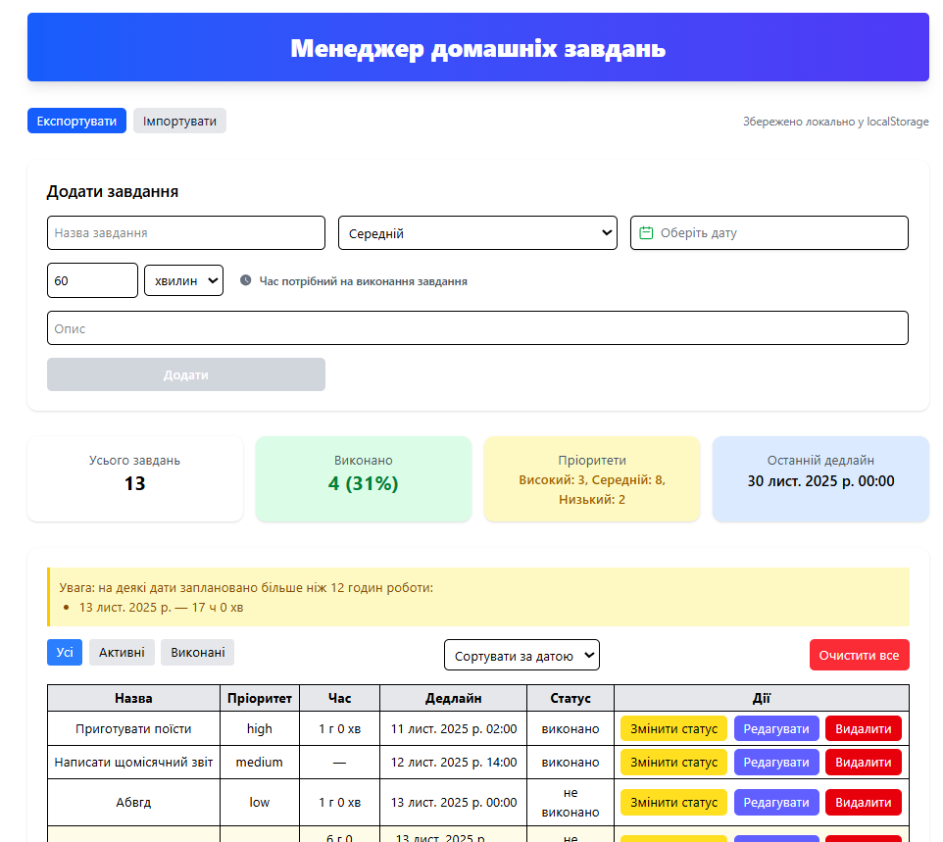

Рисунок 1.1 – Головний екран вебзастосунку

Це дає змогу наочно порівняти спрощений, орієнтований на домашні сценарії інтерфейс з інтерфейсами універсальних систем, показаних на (рис. 1.2 - 1.3.)
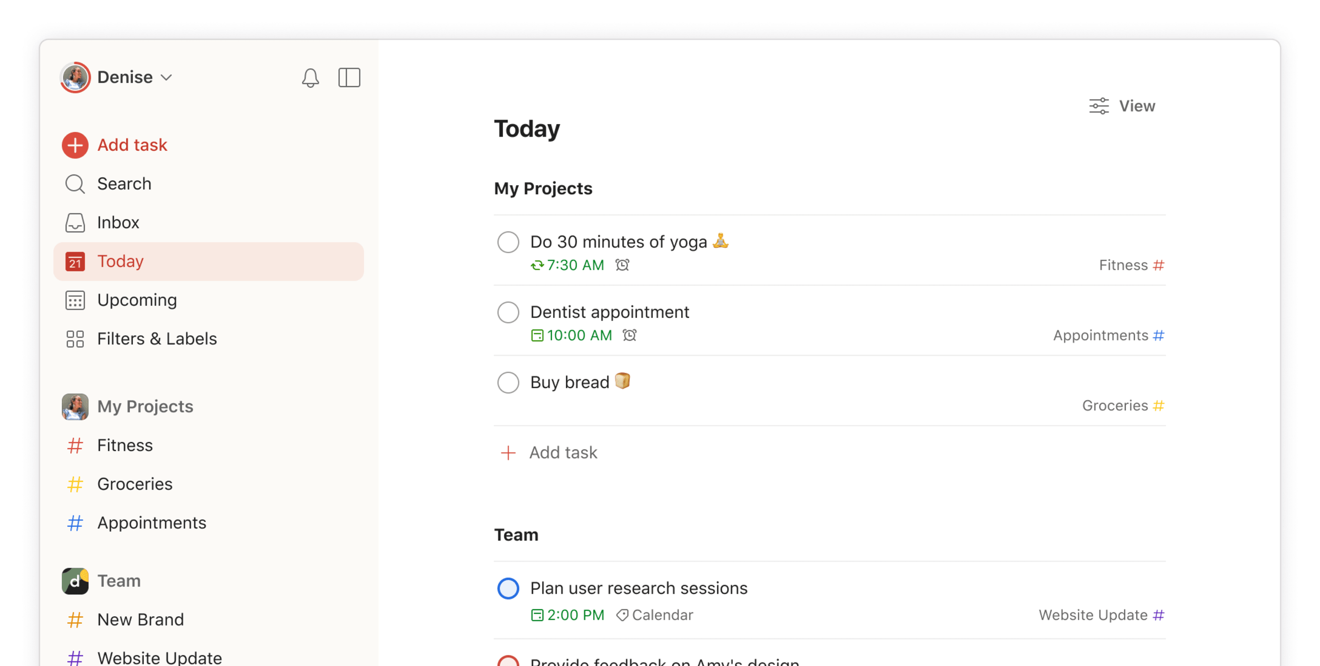

Рисунок 1.2 – Інтерфейс todoist

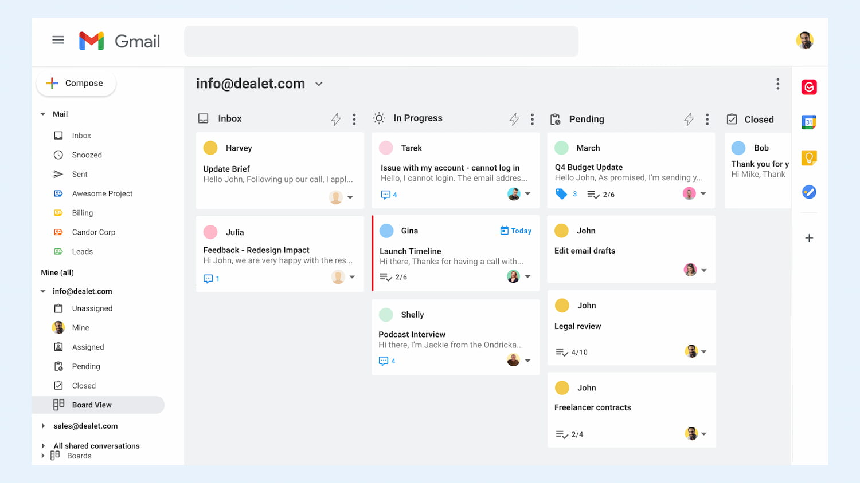

Рисунок 1.3 – Інтерфейс Google Task

Висновок до першого розділу

У підсумку першого розділу окреслено мету розробки, предметну область трекера домашніх справ і вимоги до моделі даних TaskType, яка описує структуру кожного завдання та слугує основою для всієї бізнес‑логіки. Проаналізовані математичні методи, алгоритми обробки даних та сучасні технології показали доцільність створення спеціалізованого клієнтського вебзастосунку на базі React і TypeScript, який працює повністю у браузері користувача. Обраний підхід забезпечує гнучкість, прозору обробку часових характеристик, можливість контролю добового навантаження та формування статистики, а також створює зручний інтерфейс, орієнтований саме на побутові сценарії планування й подальший розвиток функціоналу.

РОЗДІЛ 2. ПРОЕКТУВАННЯ АРХІТЕКТУРИ ТА РЕАЛІЗАЦІЯ ВЕБЗАСТОСУНКУ

2.1 Архітектура структура проєкту

Вебзастосунок «Трекер домашніх справ» реалізовано як односторінковий клієнтський застосунок (SPA), що працює у браузері без окремого серверного бекенду, що забезпечує автономність роботи користувача, швидкий відгук інтерфейсу та спрощує розгортання. Архітектура побудована на бібліотеці React із використанням TypeScript для суворої типізації сутності TaskType та пов’язаних структур даних, Tailwind CSS для адаптивної стилізації, localStorage для збереження задач у форматі JSON та бібліотеки Chart.js (разом із оболонкою для React) для побудови діаграм виконання й розподілу завдань.Основні модулі та компоненти системи:
- main.tsx – точка входу застосунку; монтує головний компонент App у DOM, підключає глобальні стилі та встановлює українську локаль документа.
- App.tsx – кореневий контейнер і оркестратор стану; ініціалізує список завдань із локального сховища, зберігає глобальний масив tasks, параметри фільтрації
- йсортування, стани модальних вікон і тостів, а також реалізує основні обробники бізнес–логіки (addTask, updateTask, видалення, очищення, аналіз навантаження).
- TaskForm.tsx – форма створення завдання; містить логіку введення назви, опису, пріоритету, дедлайну й орієнтовного часу виконання, а також валідацію обов’язкових полів і контролю добового ліміту 24 години.
- TaskList.tsx – таблиця зі списком задач із підтримкою фільтрації (усі / активні / виконані), сортування (за датою, пріоритетом, тривалістю), зміни статусу виконання, редагування та видалення записів.
- StatsPanel.tsx – панель статистики, що відображає кількість завдань, відсоток виконання та інші агреговані показники на основі поточного списку.
- ChartsPanel.tsx – модуль візуалізації даних, який будує діаграми розподілу завдань за пріоритетами й статусом; завантажується ліниво для оптимізації продуктивності.
Modal.tsx, ErrorModal.tsx, PreviewModal.tsx, Toast.tsx – набір компонентів для модальних вікон та сповіщень, що реалізують підтвердження небезпечних дій, відображення помилок валідації та короткочасні повідомлення з можливістю «Скасувати».
types/TaskType.ts – модуль доменної моделі, що задає структуру задачі (id, title, description, priority, dueDate, isCompleted, estimatedMinutes, createdAt) і використовується як єдиний контракт між компонентами й утилітами.
utils/ (storage.ts, dateUtils.ts, format.ts, sort.ts, schema.ts, file.ts) – сервісний шар, який інкапсулює роботу з localStorage, обчислення навантаження по датах, форматування дат і тривалостей, сортування завдань, валідацію структури даних (на основі zod) та імпорт/експорт JSON–файлів.
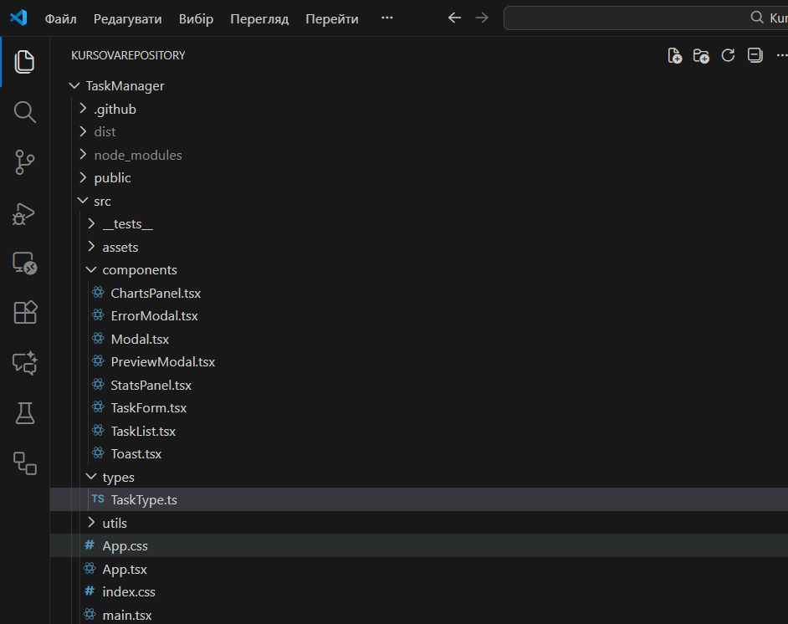
Рисунок 2.1 – Структура проекту у середовищі розробки
Архітектура застосунку дотримується принципу односпрямованого потоку даних: дії користувача ініціюються в дочірніх компонентах (наприклад, натискання кнопки «Додати» у TaskForm або «Зберегти» в режимі редагування рядка в TaskList), піднімаються через колбеки до батьківського компонента App, де оновлюється глобальний стан tasks. Після оновлення дані повторно передаються вниз по дереву компонентів у вигляді пропсів, що забезпечує єдине «джерело істини» для всіх представлень списку завдань, статистики й діаграм. Використання TypeScript дозволяє чітко визначити типи для завдань, функцій–обробників і утиліт, зменшити кількість помилок під час розробки та спростити подальше розширення функціоналу (наприклад, додавання нових полів до TaskType або нових сценаріїв обробки задач). У підсумку архітектура є компонентною, модульною й багатошаровою, із чітким розподілом інфраструктурного, доменного та презентаційного рівнів. При створенні дизайну було враховано рекомендації надані в книзі Martin, R. C. Clean Architecture: A Craftsman’s Guide to Software Structure and Design. Prentice Hall 2017 року випуску.

2.2 Проєктування інтерфейсу користувача
Інтерфейс користувача вебзастосунку для управління домашніми завданнями реалізовано як частину односторінкової клієнтської системи на основі React. Основна мета – забезпечити швидке й наочне виконання основних дій над задачами (створення, редагування, фільтрація, оцінка навантаження, перегляд статистики) в україномовному середовищі, з урахуванням локалі дат і текстів повідомлень.
Головною композиційною одиницею інтерфейсу є компонент App, який формує макет сторінки: заголовок, панель керування файлами (експорт / імпорт), форму додавання завдань, статистичні панелі, таблицю зі списком задач і модальні вікна. Сторінка організована вертикально: спочатку заголовок і службові елементи, далі – форма введення, блок статистики та детальна таблиця. Така структура відображає типовий сценарій роботи користувача. Загальний вигляд головного екрана зі структурою блоків буде наведено на рис 1.3 Для створення форми використано інформацію з книги Krug, S. Don’t Make Me Think, Revisited: A Common Sense Approach to Web Usability. 3rd ed. New Riders, 2014 року випуску
Форма створення завдання (TaskForm) розміщена в окремій секції з виразним заголовком. Вона використовує адаптивну сітку: на широких екранах поля розташовані в кілька колонок, на вузьких – у стовпчик. Передбачені поля для назви, пріоритету, дедлайну, опису та оцінки часу виконання; вибір дати здійснюється через календар з локаллю uk, а біля поля часу розташовано текстову підказку з іконкою. Помилки виводяться безпосередньо біля відповідних полів, кнопка «Додати» змінює стан залежно від коректності введення. Зразок зовнішнього вигляду форми буде подано в рис 2.2
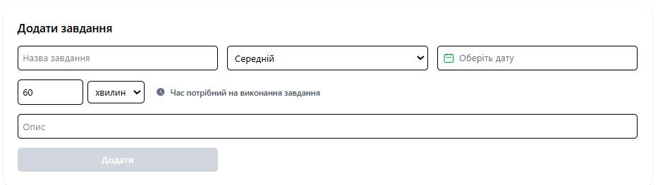

Рисунок 2.2 – Форма завдання

Список завдань (TaskList) реалізовано у вигляді таблиці з колонками «Назва», «Пріоритет», «Час», «Дедлайн», «Статус», «Дії». Над таблицею розташовано панель із фільтрами (усі / активні / виконані), вибором сортування та кнопкою очищення списку; активний фільтр виділяється контрастним фоном. Табличний формат дає змогу швидко порівнювати завдання, а дії (зміна статусу, редагування, видалення) згруповані в останньому стовпці. Звичайний стан таблиці та режим редагування окремого рядка буде показано в додатку В.
Механізм підсвічування перевантажених днів реалізовано через попереджувальний блок над таблицею: для дат із сумарною тривалістю понад 12 годин виводиться перелік таких дат та значення часу. У самій таблиці відповідні рядки позначаються відмінним фоном і піктограмою попередження біля часу та дати, що дозволяє швидко виявляти нереалістичний план
Модальні вікна (Modal, ErrorModal, PreviewModal) використовуються для підтвердження незворотних дій (видалення, очищення списку), відображення помилок імпорту та попереднього перегляду завдань з файлу. Користувач може обрати режим інтеграції даних (об’єднання, заміна, усунення дублікатів) без втрати поточного стану. Процес імпорту супроводжується відповідним екраном, який буде проілюстровано в додатку . Тости (Toast) виконують роль короткочасних сповіщень про успішні й помилкові дії та, за потреби, надають опцію «Скасувати» (наприклад, після видалення).Модальні вікна (Modal, ErrorModal, PreviewModal) використовуються для підтвердження незворотних дій (видалення, очищення списку), відображення помилок імпорту та попереднього перегляду завдань з файлу. Користувач може обрати режим інтеграції даних (об’єднання, заміна, усунення дублікатів) без втрати поточного стану. Процес імпорту супроводжується відповідним екраном, який буде проілюстровано в додатку (див. додаток А, рис. А.6 «Вікно імпорту завдань з файлу»). Тости (Toast) виконують роль короткочасних сповіщень про успішні й помилкові дії та, за потреби, надають опцію «Скасувати» (наприклад, після видалення).

2.3 Реалізація логіки роботи застосунку

Компонент TaskList реалізує логіку перегляду, фільтрації, сортування, зміни статусу та редагування. Він отримує з App «сирий» список задач, параметри фільтрації й сортування, а також колбеки для зміни даних. Усередині TaskList список спочатку сортується за вибраним критерієм (дата, пріоритет, час) через утиліту compareTasks, потім фільтрується за статусом (усі / активні / виконані) , при цьому масив tasks залишається «джерелом істини» (Рис. 2.3 – 2.5). Це дає змогу вільно комбінувати різні режими перегляду без ризику втрати даних і забезпечує єдину точку правди для всієї системи.

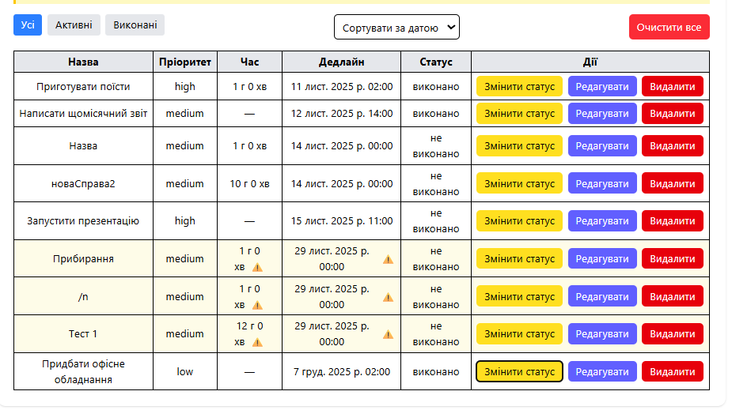
Рисунок 2.3 – Таблиця завдань, фільтр–усі, сортування–за датою

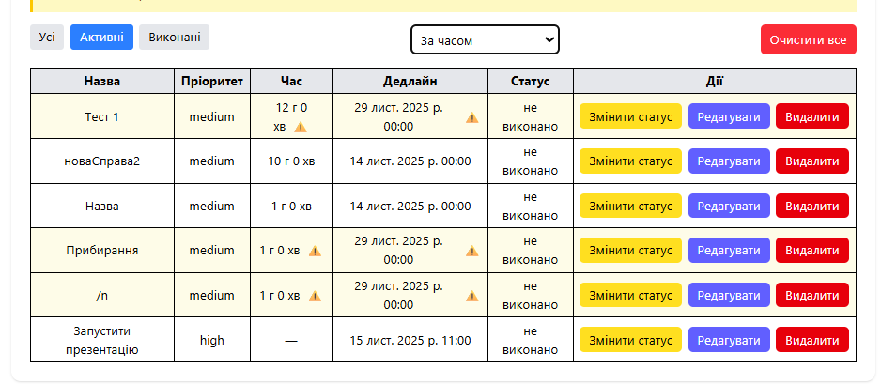

Рисунок 2.4 – Таблиця завдань, фільтр–активні, сортування–за часом

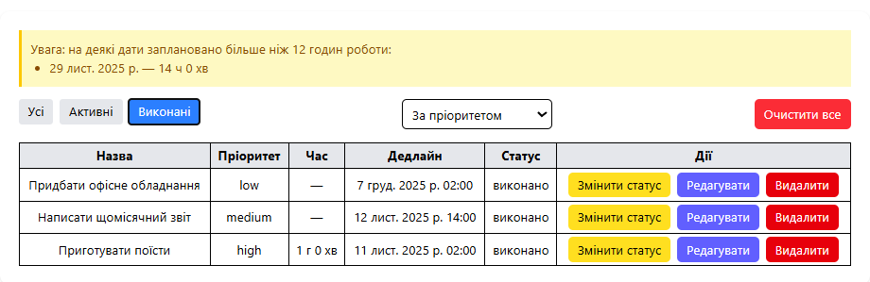
Рисунок 2.5 – Таблиця завдань, фільтр–виконані, сортування–за пріоритетом

Зміна статусу (toggleStatus) зводиться до пошуку задачі за id та виклику updateTask із інверсією поля isCompleted. Редагування реалізовано через локальний стан editingId та editValues: при натисканні «Редагувати» потрібний рядок переходить у режим інпутів, де користувач може змінити назву, пріоритет, час і дату. Під час збереження знову виконується валідація назви, тривалості й добового ліміту (з урахуванням різниці між старим і новим значенням часу), а також перевірка на неможливість встановлення дедлайну в минулому. Успішно перевірене оновлене завдання передається у updateTask, після чого локальний стан редагування скидається. Таким чином, користувач може коригувати план без необхідності видаляти й створювати записи заново.

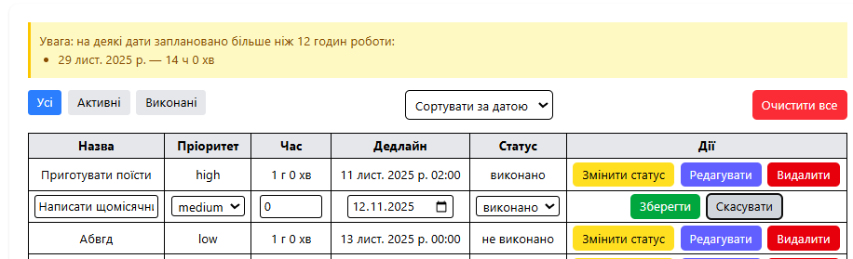
Рисунок 2.6 – Редагування завдань

Для аналізу навантаження за датами застосовується утиліта computeDateTotals, яка формує зі списку невиконаних задач відображення «дата → сумарні хвилини» з урахуванням локальної часової зони. На основі цього відображення TaskList визначає дні, де заплановано понад 12 годин роботи (м’який поріг попередження) та дні, де сумарна тривалість перевищує добовий ліміт у 24 години (жорстке обмеження, що блокує додавання). Інформація про перевантажені дні потрапляє у верстку: над таблицею з’являється попереджувальний блок зі списком відповідних дат і сумарним часом, а відповідні рядки позначаються окремим стилем і маркером ⚠️ біля значення часу та дати. При цьому виконані задачі в обчислення не включаються, оскільки вони вже не потребують часу, що робить аналітику більш реалістичною.
Статистичний аналіз реалізується в окремому компоненті StatsPanel, який на основі того ж масиву tasks обчислює кількість активних і завершених завдань, розподіл за пріоритетами, найближчі дедлайни та базові агрегати (сумарний час, середню тривалість). Дані з StatsPanel передаються в ChartsPanel, де за допомогою бібліотеки Chart.js будуються діаграми: кругові для розподілу за пріоритетами та статусом, стовпчикові – для навантаження за днями. Таким чином, користувач бачить не лише список окремих задач, а й загальну «картину» свого навантаження.
Система сповіщень і модальних вікон завершує логіку роботи застосунку. Компонент Toast використовується для коротких повідомлень про результат дій (створення, редагування, видалення, імпорт, експорт) та, за потреби, надання можливості «Скасувати». Компоненти Modal, ErrorModal, PreviewModal реалізують блокуючі діалоги для підтвердження, показу помилок і детального попереднього перегляду імпортованих даних. Їхній стан (видимість, текст повідомлень, тип дії) керується з App, що забезпечує узгоджену поведінку інтерфейсу та виключає суперечливі стани. У результаті логіка вебзастосунку формується як цілісна система: дані зберігаються в одному місці, компоненти відповідають за окремі сценарії, а утиліти беруть на себе всю «важку» обробку, що робить трекер домашніх справ зручним, передбачуваним і готовим до подальшого розширення.

2.4 Збереження та обробка даних

У розглянутому застосунку збереження та обробка даних виконуються повністю на клієнті, без окремого серверного бекенду чи бази даних. Джерелом істини є масив об’єктів типу TaskType у стані компонента App; усі операції додавання, редагування, видалення, зміни статусу, імпорту та валідації виконуються безпосередньо в браузері. Це спрощує розгортання системи (достатньо лише статичного хостингу) й усуває ризики, пов’язані з передаванням персональних даних на сторонні сервери. Постійність даних забезпечує localStorage: користувач може закрити вкладку, перезавантажити браузер чи вимкнути комп’ютер, і після повернення отримає той самий список задач, стан фільтрів і загальну структуру плану.
Базова сутність описана в модулі TaskType.ts: тип TaskType містить id, title, необов’язковий description, пріоритет (“low” | “medium” | “high”), дедлайн як ISO‑рядок dueDate, булевий статус isCompleted, орієнтовний час estimatedMinutes і, за потреби, createdAt. Такий опис фіксує єдину структуру задач і виступає контрактом між усіма компонентами та утилітами. Оскільки TaskType є єдиним джерелом правди щодо форми даних, будь‑яка зміна моделі негайно виявляється інструментами TypeScript: неправильне поле або відсутній атрибут спричинять помилку ще на етапі розробки. Це зменшує кількість «прихованих» помилок, коли різні частини застосунку по‑різному інтерпретують одну й ту саму задачу.
Для постійного зберігання використовується localStorage, взаємодія з яким інкапсульована в функціях loadTasks і saveTasks (модуль utils/storage.ts). loadTasks читає JSON за фіксованим ключем, намагається розпарсити його в масив задач, перевіряє базову коректність структури й повертає або отриманий масив, або порожній список у разі помилки/відсутності даних. saveTasks, навпаки, серіалізує TaskType[] у рядок і записує в сховище. У App стан tasks ініціалізується як useState(loadTasks), тобто початкове значення бере з локального сховища. Додатковий useEffect спостерігає за змінами в tasks і викликає saveTasks при кожній зміні списку, тож збереження відбувається автоматично, без окремих кнопок «Зберегти» і без ризику забути зафіксувати оновлення.
Часові обмеження й обчислення реалізовано комбіновано. У TaskForm нове завдання формується з локального стану полів; введений користувачем час у годинах або хвилинах переводиться в єдину внутрішню одиницю – хвилини (estimatedMinutes). Далі проводиться низка перевірок: значення має бути невід’ємним, не перевищувати 1440 хвилин (24 години), не містити некоректних символів. Для вибраної дати обчислюється сумарний час уже існуючих задач (з урахуванням лише невиконаних), і якщо додавання нової задачі перевищує добовий ліміт, форма не створює запис, а показує помилку й підказку користувачеві. Аналогічна логіка працює під час редагування в TaskList: перед збереженням нових значень формується сценарій «старі хвилини мінус старе значення + нове значення», і лише у випадку, якщо оновлення не порушує ліміт, дані застосовуються.
Утиліти з модуля utils забезпечують узагальнену обробку дат і тривалостей. formatMinutes перетворює числове значення хвилин на зручний формат «години + хвилини», приховуючи нульові значення, щоб не перевантажувати інтерфейс, а formatDate відповідає за відображення дат з урахуванням української локалі й, за потреби, часу. Функція computeDateTotals будує відображення «дата → сумарні хвилини» для невиконаних задач, що використовується для виявлення перевантажених днів (понад 12 годин), контролю жорсткого обмеження у 1440 хвилин та побудови діаграм навантаження. Наявність єдиного джерела обчислень гарантує, що форма, список і блок статистики спираються на однакову логіку й дають узгоджені результати.
Для підтримки механізму «undo» компонент App додатково зберігає проміжні стани. При видаленні завдання у lastDeleted потрапляє сам об’єкт TaskType і його позиція в масиві, перед очищенням списку фіксується попередня копія tasks. У разі відміни дії через тост попередній стан відновлюється, що дозволяє безпечніше працювати з даними, мінімізує ризик випадкових втрат і робить взаємодію з системою більш передбачуваною..

Висновки до розділу 2

У підсумку розділу сформульовано висновки щодо предметної області, математичних методів та архітектури вебзастосунку «Трекер домашніх справ». Обрана модель даних на основі типу TaskType є достатньо повною для опису побутових завдань: вона охоплює ідентифікатор, назву, опис, пріоритет, дедлайн, орієнтовну тривалість, статус виконання та дату створення. Чітко визначена структура слугує фундаментом для фільтрації, сортування, формування статистики й контролю добового навантаження, а статична типізація TypeScript забезпечує відповідність фактичних даних моделі та дає змогу виявляти помилки ще на етапі розробки.
Клієнтська архітектура без окремого серверного бекенду виявилася доцільною: збереження й обробка всіх даних у браузері за допомогою localStorage спрощує розгортання, не вимагає реєстрації користувачів і гарантує конфіденційність інформації. Інкапсульовані утиліти loadTasks і saveTasks дозволяють розглядати сховище як прозоре джерело постійних даних, а глобальний стан у компоненті App — як єдину «точку правди» для логіки.
Використання базових алгоритмів роботи з масивами (пошук, фільтрація, сортування, агрегування) повністю покриває потреби побутового трекера. Формалізація добового ліміту у 1440 хвилин і м’якого порогу попередження у 12 годин перетворює суб’єктивне відчуття перевантаження на чітке правило, що автоматично контролюється під час створення та редагування задач. Набір компонентів інтерфейсу (App, TaskForm, TaskList, StatsPanel, ChartsPanel, модальні вікна й тости) утворює узгоджену архітектуру з односпрямованим потоком даних, де кожен компонент відповідає за свій сценарій, а критичні операції мають підтвердження та можливість відміни. Порівняння з універсальними системами керування завданнями показує практичну цінність спеціалізованого рішення, зосередженого на плануванні реалістичного навантаження, контролі дедлайнів і зрозумілій статистиці, що забезпечує ефективний, надійний і зрозумілий вебзастосунок для управління домашніми справами.

Розділ 3. Тестування та дослідження отриманих результатів

3.1 Тестування

Тестування вебзастосунку «Трекер домашніх справ» було спрямоване на перевірку коректності бізнес-логіки, стабільності роботи в різних робочих та граничних ситуаціях, а також на оцінку зручності й передбачуваності інтерфейсу. Оскільки застосунок є клієнтським односторінковим рішенням, увага зосереджувалася не лише на валідації введених даних, а й на правильній взаємодії з локальним сховищем, а також на коректному оновленні стану інтерфейсу у відповідь на дії користувача.
Для автоматизованих перевірок використовувався стек Vitest + TypeScript. У каталозі tests розташовано модульні тести, які охоплюють функції перетворення та обробки даних: форматування тривалості, обчислення сумарного часу для окремих дат, правильність сортування та обробку некоректних або відсутніх записів у localStorage. Результати цих перевірок дозволили підтвердити коректність базових алгоритмів, від яких залежить відображення списку завдань, формування статистики та робота системи попереджень.
Паралельно проводилося інтерактивне тестування графічного інтерфейсу. Перевірялися різні сценарії створення і редагування записів, включаючи спроби зберегти некоректні дані, взаємодію з модальними вікнами, зміну статусу виконання, видалення окремих елементів та очищення всього списку. Окремий набір тестів стосувався логіки добового навантаження: моделювалися ситуації з нормальною тривалістю, з помірним перевантаженням і з критичним перевищенням добового ліміту. У кожному з цих випадків перевірялося, чи відображає застосунок відповідні повідомлення та чи правильно реагує на спроби додати надмірні значення (Рис. 3.1 – 3.3).
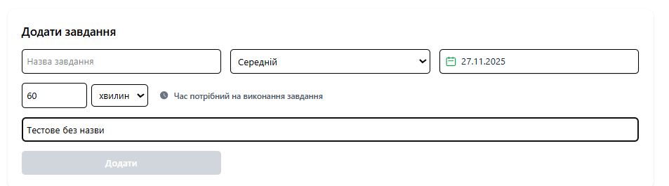

Рисунок 3.1– Тестування створення завдань без назви

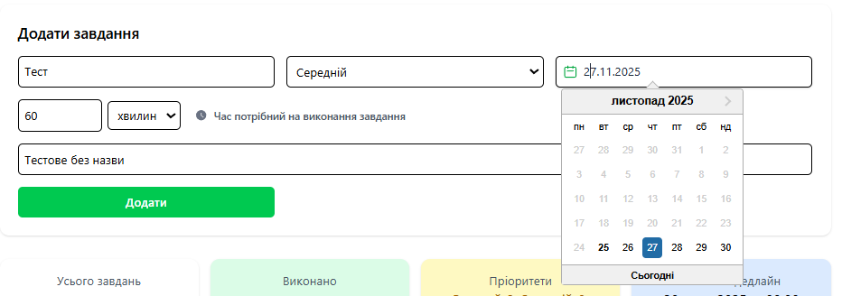

Рисунок 3.2– Тестування створення завдань з датою, що вже пройшла

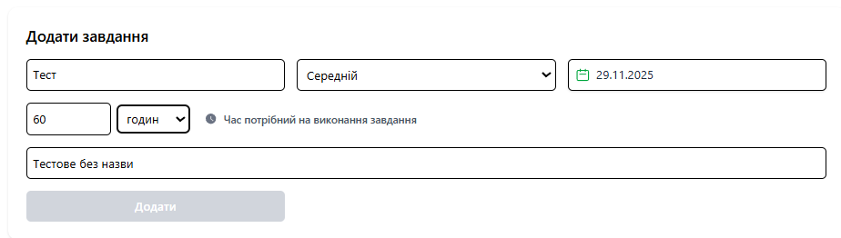

Рисунок 3.3– Тестування створення завдань, на виконання яких потрібно більше 24 годин

Окремо тестувалася логіка добового навантаження. Було змодельовано набори завдань, які давали різну сумарну тривалість на одну дату: менш як 12 годин, між 12 і 24 годинами та понад 24 години. Перевірялося, що у першому випадку система не виводить попереджень, у другому — позначає перевантажені дні жовтим попереджувальним блоком і підсвічуванням рядків таблиці, а в третьому — блокує додавання або збереження завдань, які перевищують 24 години, з відображенням відповідної помилки. Результати цих перевірок ілюструють рисунки 3.4 – 3.5.

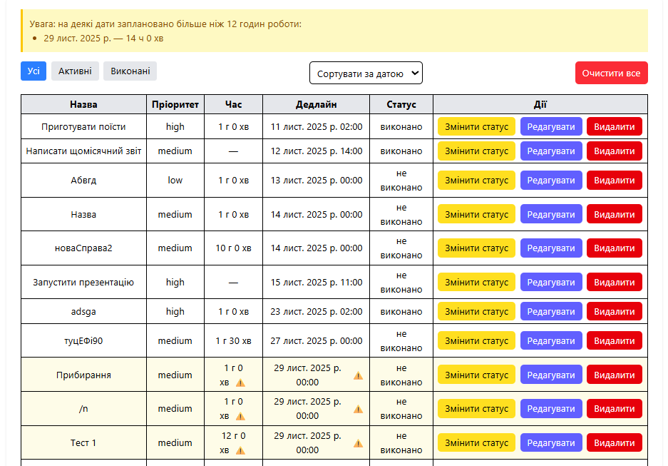

Рисунок 3.4 – Попередження про перевантаження

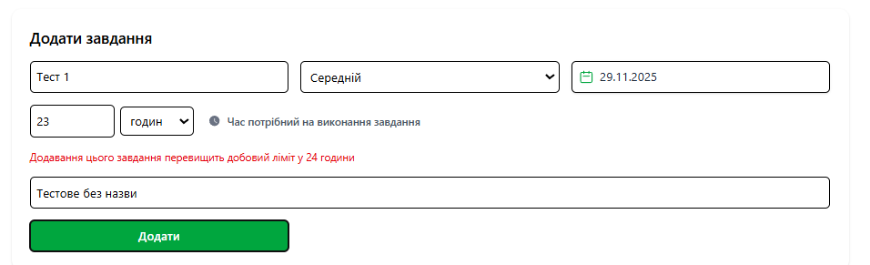

Рисунок 3.5 – Тестування створення завдань, після додавання яких буде перевищено 24години

Також оцінювалася стабільність роботи в різних середовищах: перевірялася мультибраузерність (Chrome, Edge), коректність відновлення даних після перезавантаження сторінки, а також адаптивність інтерфейсу на різних розмірах екранів. Тести показали, що список завдань відновлюється з localStorage, фільтри й сортування працюють однаково в різних браузерах, а компоненти коректно перебудовуються на вузьких екранах без втрати функціональності (рис. 3.6).
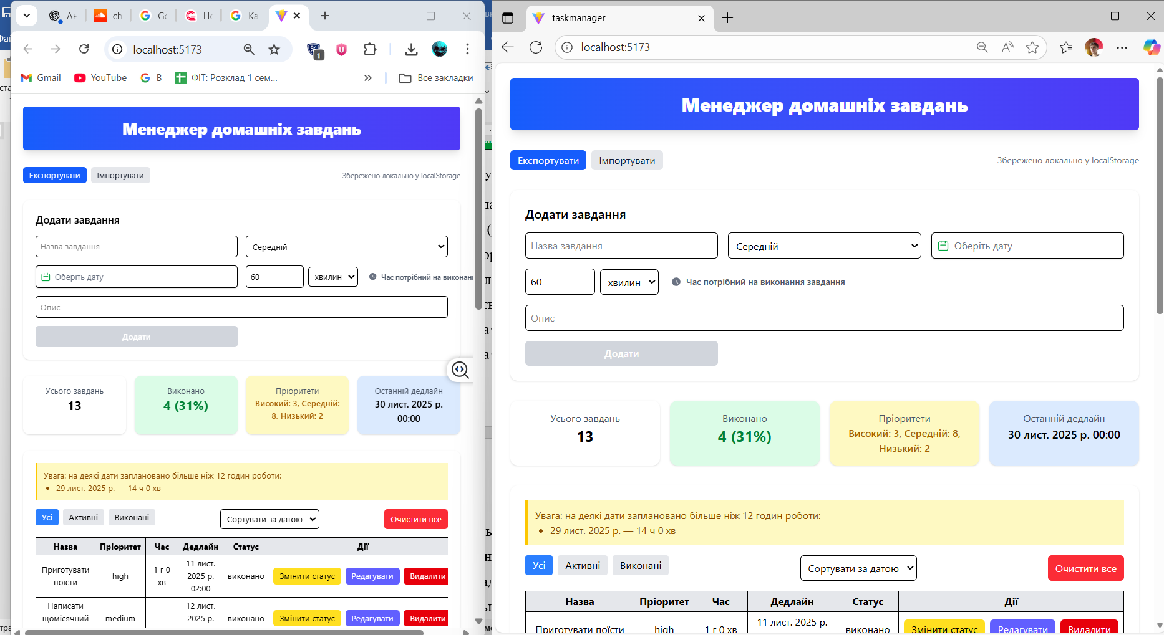

Рисунок 3.6 – Тестування мультибраузерності та адаптивності

3.2 Аналіз результатів тестування

Проведене тестування дозволило сформувати цілісне уявлення про якість роботи вебзастосунку та оцінити його надійність у стандартних і граничних умовах. Результати модульних тестів демонструють, що базові функції, пов’язані з обробкою, групуванням і обчисленням даних, працюють коректно. Форматування часу, сортування за різними критеріями, а також логіка підрахунку сумарної тривалості не викликали помилок у жодному з перевірених випадків. Це підтверджує, що алгоритми, які лежать в основі роботи додатка, реалізовані коректно та не схильні до збоїв.
Система збереження даних показала себе достатньо стійкою: навіть у випадках, коли збережений JSON-об’єкт був пошкоджений або містив некоректні значення, застосунок переходив до безпечного початкового стану і не блокував подальшу роботу користувача. Це позитивно впливає на надійність взаємодії з localStorage та запобігає критичним збоєм.
Аналіз інтерактивного тестування довів, що користувацькі сценарії реалізовано послідовно й передбачувано. Форма створення завдань коректно реагує на типові помилки введення та надає інформативний зворотний зв’язок. Механізми редагування, зміни статусу та видалення записів працюють стабільно, а попереджувальні модальні вікна з можливістю «Скасувати» дію забезпечують додатковий рівень безпеки та зручності.
Поведінка системи у граничних сценаріях, пов’язаних із добовим обмеженням, також відповідає очікуванням. Вона надійно відрізняє допустиме навантаження від надмірного, а у випадку критичного перевищення коректно блокує небажані дії. Це дозволяє мінімізувати ризики некоректного використання застосунку й підтримувати цілісність збережених даних.
Тестування в різних браузерах та за різної ширини вікна продемонструвало стабільність роботи застосунку та його адаптивність до різних середовищ. Інтерфейс зберігає логічну структуру й доступність функцій навіть на екранах із мінімальною шириною, а основні операції виконуються однаково коректно в Chrome і Edge.

Висновки до розділу 3

У підсумку проведене тестування підтвердило працездатність і надійність вебзастосунку «Трекер домашніх справ» у типових та граничних сценаріях.
Модульні тести для утиліт показали коректність базових обчислень: форматування часу, підрахунку сумарної тривалості по датах, сортування за різними критеріями. Це особливо важливо, оскільки від правильності цих розрахунків безпосередньо залежить відображення списку задач, попереджень про перевантаження та аналітичних графіків. Перевірка роботи з localStorage засвідчила, що дані коректно зберігаються між сесіями, а відсутність чи пошкодження збереженого JSON не призводить до критичних збоїв інтерфейсу.
Ручне тестування користувацьких сценаріїв дозволило оцінити поведінку системи з позиції кінцевого користувача. Було підтверджено, що форма створення завдань коректно реагує на помилки введення (порожня назва, минулі дати, нереалістична тривалість), а механізм редагування й зміни статусу працює стабільно й передбачувано. Окремі тести добового навантаження показали, що система послідовно розрізняє «нормальне» навантаження, надмірну, але ще допустиму кількість роботи (із візуальним попередженням) і ситуації, коли додається завдання, що порушує жорсткий ліміт у 24 години. У всіх випадках користувач отримує зрозумілі повідомлення й підказки.
Додаткові перевірки мультибраузерності, відновлення даних після перезавантаження та адаптивності верстки підтвердили, що застосунок коректно працює в основних браузерах і на різних розмірах екранів, зберігаючи повну функціональність. Наявність попереджувальних модальних вікон і можливості «Скасувати» небезпечні дії зменшує ризик випадкової втрати даних і позитивно впливає на зручність використання. Сукупність автоматизованих та інтерактивних тестів дала змогу виявити й виправити низку дрібних недоліків ще до етапу експлуатації, що підвищує загальну якість, стабільність і довіру до розробленого вебзастосунку.

Висновки

У ході виконання курсової роботи було розроблено, реалізовано та досліджено вебзастосунок «Трекер домашніх справ», призначений для планування, контролю виконання та аналізу навантаження за домашніми завданнями. На етапі аналізу предметної області вивчено підходи сучасних систем управління задачами та специфіку організації побутових справ у цифровому середовищі. Це дозволило визначити ключові потреби користувачів: швидке створення завдань, можливість їх гнучкого редагування, запобігання перенавантаженню та отримання наочного огляду поточного стану справ.
На основі проведеного аналізу сформовано технічне завдання та спроєктовано архітектуру клієнтського вебзастосунку на базі React і TypeScript. Система побудована за компонентним принципом: окремі модулі відповідають за створення і редагування задач, роботу зі списком, фільтрацію та сортування, статистичну панель, побудову діаграм, а також сповіщення та обробку помилок. Модуль імпорту та експорту даних забезпечує валідацію вхідних файлів, попередній перегляд і обробку дублікатів, що підвищує цілісність даних.
Реалізований функціонал повністю відповідає поставленим вимогам. Застосунок дозволяє створювати задачі з параметрами назви, опису, дати, пріоритету та тривалості; виконувати редагування, видалення та зміну статусу; здійснювати фільтрацію та сортування за різними критеріями. Особлива увага приділена логіці контролю добового ліміту: система не дозволяє перевищити 24 години загальної тривалості задач і попереджає користувача, якщо планований час стає надто великим, що робить планування реалістичнішим.
Окремим напрямом стало забезпечення візуалізації: панель статистики та діаграми відображають структуру задач за пріоритетами, співвідношення виконаних і активних завдань, а також розподіл навантаження у часі. Це дає змогу швидко оцінити загальну завантаженість та виявити дні з дисбалансом чи надлишком справ. Можливість імпорту та експорту списку задач спрощує перенесення даних між пристроями та їх відновлення після очищення.
На етапі тестування було перевірено коректність роботи модулів створення, редагування, фільтрації, сортування, візуалізації та імпорту/експорту. Модульні тести підтвердили правильність алгоритмів форматування часу та підрахунку навантаження, а ручне тестування дозволило усунути версткові недоліки, неточності у валідації та покращити зворотний зв’язок через сповіщення й модальні вікна. Система демонструє стабільну роботу та передбачувану поведінку інтерфейсу.
Підсумовуючи, розроблений вебзастосунок відповідає сформульованим вимогам: охоплює повний цикл роботи з домашніми справами — від планування до аналізу виконання, забезпечує контроль навантаження і зручне подання інформації. Надалі проєкт може бути вдосконалений шляхом інтеграції з хмарними базами даних, розширення аналітичного модуля та створення мобільної або PWA-версії з офлайн-режимом, що перетворить його на повноцінний інструмент для щоденного використання.

Список використаних джерел

- Cherny, B. Programming TypeScript: Making Your JavaScript Applications Scale. O’Reilly Media, 2019. – 324 p.
- Krug, S. Don’t Make Me Think, Revisited: A Common Sense Approach to Web Usability. 3rd ed. New Riders, 2014. – 216 p.
- Cooper, A., Reimann, R., Cronin, D. About Face: The Essentials of Interaction Design. 4th ed. Wiley, 2014. – 720 p.
- Beck, K. Test Driven Development: By Example. Addison Wesley, 2003. – 220 p.
- Martin, R. C. Clean Architecture: A Craftsman’s Guide to Software Structure and Design. Prentice Hall, 2017. – 432 p.
- Hunt, A., Thomas, D. The Pragmatic Programmer: Your Journey to Mastery, 20th Anniversary Edition. Addison Wesley, 2019. – 352 p.
- Flanagan, D. JavaScript: The Definitive Guide. 7th ed. O’Reilly Media, 2020. – 704 p.
- Gamma, E., Helm, R., Johnson, R., Vlissides, J. Design Patterns: Elements of Reusable Object–Oriented Software. Addison Wesley, 1994. – 395 p.
- React documentation [Електронний ресурс]. – Режим доступу: https://react.dev/
- TypeScript documentation [Електронний ресурс]. – Режим доступу: https://www.typescriptlang.org/
- Vitest documentation [Електронний ресурс]. – Режим доступу: https://vitest.dev/
- Tailwind CSS documentation [Електронний ресурс]. – Режим доступу: https://tailwindcss.com/

ДОДАТКИ

Додаток А

App.tsx
import React, { useState, useEffect, Suspense, useRef } from “react”;
import type { TaskType } from “./types/TaskType”;
import TaskForm from “./components/TaskForm”;
import TaskList from “./components/TaskList”;
import StatsPanel from “./components/StatsPanel”;
const ChartsPanel = React.lazy(() => import(“./components/ChartsPanel”));
import { loadTasks, saveTasks } from “./utils/storage”;
import Toast from “./components/Toast”;
import Modal from “./components/Modal”;
import { exportTasksToFile } from “./utils/file”;
import { validateAndNormalizeTasks } from “./utils/schema”;
import { ZodError } from “zod”;
import type { ZodIssue } from “zod”;
import ErrorModal from “./components/ErrorModal”;
import PreviewModal from “./components/PreviewModal”;

export default function App() {
const [tasks, setTasks] = useState<TaskType[]>(loadTasks);
const [toast, setToast] = useState<{
message: string;
actionLabel?: string;
onAction?: () => void;
} | null>(null);
const [filter, setFilter] = useState<“all” | “active” | “completed”>(“all”);
const [sortBy, setSortBy] = useState<“date” | “priority” | “time”>(“date”);
const [, setLastDeleted] = useState<{ task: TaskType; index: number } | null>(null);
const [pendingDeleteId, setPendingDeleteId] = useState<string | null>(null);
const [pendingClear, setPendingClear] = useState(false);

useEffect(() => saveTasks(tasks), [tasks]);

const addTask = (task: TaskType) => setTasks((prev) => [...prev, task]);

const confirmDelete = (id: string) => {
setTasks((prev) => {
const idx = prev.findIndex((t) => t.id === id);
if (idx === –1) return prev;
const task = prev[idx];
// remove
const next = prev.filter((t) => t.id !== id);
setLastDeleted({ task, index: idx });
setToast({
message: “Завдання видалено”,
actionLabel: “Скасувати”,
onAction: () => {
// undo
setLastDeleted((last) => {
if (!last) return null;
setTasks((cur) => {
const copy = [...cur];
copy.splice(last.index, 0, last.task);
return copy;
});
return null;
});
setToast(null);
},
});
return next;
});
};

const deleteTask = (id: string) => {
// show confirmation modal
setPendingDeleteId(id);
};

const updateTask = (updated: TaskType) =>
setTasks((prev) => prev.map((t) => (t.id === updated.id ? updated : t)));

// clearAll function removed; use handleConfirmClear via modal to perform clearing with undo

const handleConfirmClear = () => {
// capture current tasks to allow undo
const snapshot = tasks.slice();
setTasks([]);
setToast({
message: “Усі завдання видалено”,
actionLabel: “Скасувати”,
onAction: () => {
setTasks(snapshot);
setToast(null);
},
});
};

// File import/export handlers
const fileInputRef = useRef<HTMLInputElement | null>(null);

const handleExport = () => {
exportTasksToFile(tasks);
setToast({ message: “Завдання збережено у файл” });
};

const handleImportClick = () => {
fileInputRef.current?.click();
};

const handleFileSelected = async (e: React.ChangeEvent<HTMLInputElement>) => {
const f = e.target.files?.[0];
if (!f) return;
try {
const txt = await f.text();
const parsedRaw = JSON.parse(txt);
// validate and normalize; this will throw zod error with details
const parsed = validateAndNormalizeTasks(parsedRaw);
if (!parsed.length) {
setToast({ message: “Файл не містить валідних завдань” });
return;
}
// Show preview modal to let user Replace or Merge
// compute duplicates vs current tasks
const existingIds = new Set(tasks.map((t) => t.id));
const duplicateIds = parsed.filter((p) => existingIds.has(p.id)).map((p) => p.id);
setParsedPreview({ tasks: parsed, duplicateIds });
} catch (err) {
// If it's a ZodError, extract detailed messages and show modal
console.error(err);
if (err instanceof ZodError) {
const zodErr = err as ZodError<unknown>;
const issues = zodErr.issues as ZodIssue[];
// Group messages by path (field) for clearer UI
const map = new Map<string, string[]>();
for (const it of issues) {
const path = Array.isArray(it.path) && it.path.length ? it.path.join(“.”) : “root”;
const msg = it.message;
const arr = map.get(path) ?? [];
arr.push(msg);
map.set(path, arr);
}
const messages: string[] = [];
for (const [path, msgs] of map.entries()) {
messages.push(`${path}: ${[...new Set(msgs)].join(“; “)}`);
}
setImportErrors(messages);
} else {
setToast({ message: “Помилка при імпорті файлу” });
}
} finally {
// reset input so same file can be selected again
if (fileInputRef.current) fileInputRef.current.value = ““;
}
};

const [importErrors, setImportErrors] = useState<string[] | null>(null);
type PreviewState = { tasks: import(“./types/TaskType”).TaskType[]; duplicateIds: string[] };
const [parsedPreview, setParsedPreview] = useState<PreviewState | null>(null);

return (
<main className=“max–w–6xl mx–auto p–6 space–y–8”>
<header className=“bg–linear–to–r from–blue–600 to–indigo–600 text–white py–6 text–center text–3xl font–extrabold rounded–md shadow–lg”>Менеджер домашніх завдань</header>

<div className=“flex items–center justify–between gap–4”>
<div className=“flex gap–2”>
<button onClick={handleExport} className=“bg–blue–600 text–white px–3 py–1 rounded–md”>Експортувати</button>
<button onClick={handleImportClick} className=“bg–gray–200 text–gray–900 px–3 py–1 rounded–md”>Імпортувати</button>
<input ref={fileInputRef} type=“file” accept=“application/json” onChange={handleFileSelected} className=“hidden” />
</div>
<div className=“text–sm text–gray–500”>Збережено локально у localStorage</div>
</div>

<TaskForm addTask={(task) => { addTask(task); setToast({ message: 'Завдання додано' }); }} existingTasks={tasks} />
<StatsPanel tasks={tasks} />
<TaskList
tasks={tasks}
filter={filter}
setFilter={setFilter}
sortBy={sortBy}
setSortBy={setSortBy}
requestDelete={(id: string) => { deleteTask(id); /* deletion will be confirmed via modal */ }}
updateTask={updateTask}
clearAll={() => setPendingClear(true)}
setTasks={setTasks}
/>
<Suspense fallback={<div className=“bg–white p–4 rounded–xl shadow text–center”>Завантаження графіків…</div>}>
<ChartsPanel tasks={tasks} />
</Suspense>
{toast && (
<Toast
message={toast.message}
actionLabel={toast.actionLabel}
onAction={toast.onAction}
onClose={() => setToast(null)}
/>
)}

{/* Confirmation modal for delete */}
{pendingDeleteId && (
<Modal
message=“Ви дійсно хочете видалити це завдання?”
onCancel={() => setPendingDeleteId(null)}
onConfirm={() => {
// perform deletion and enable undo toast
confirmDelete(pendingDeleteId);
setPendingDeleteId(null);
}}
/>
)}

{/* Confirmation modal for clearing all */}
{pendingClear && (
<Modal
message=“Ви впевнені, що хочете очистити всі завдання?”
onCancel={() => setPendingClear(false)}
onConfirm={() => {
handleConfirmClear();
setPendingClear(false);
}}
/>
)}

{importErrors && (
<ErrorModal errors={importErrors} onClose={() => setImportErrors(null)} />
)}

{parsedPreview && (
<PreviewModal
tasks={parsedPreview.tasks}
duplicateIds={parsedPreview.duplicateIds}
onCancel={() => setParsedPreview(null)}
onMerge={() => {
setTasks((prev) => {
const existingIds = new Set(prev.map((t) => t.id));
const unique = parsedPreview.tasks.filter((t) => !existingIds.has(t.id));
if (!unique.length) {
setToast({ message: `Немає нових завдань для додавання` });
return prev;
}
setToast({ message: `Додано ${unique.length} нових завдань` });
return [...prev, ...unique];
});
setParsedPreview(null);
}}
onReplace={() => {
setTasks(parsedPreview.tasks);
setToast({ message: `Імпортовано ${parsedPreview.tasks.length} завдань` });
setParsedPreview(null);
}}
onRemoveDuplicates={() => {
// remove duplicates from preview (keep only unique by id)
const existingIds = new Set(tasks.map((t) => t.id));
const before = parsedPreview.tasks.length;
const filtered = parsedPreview.tasks.filter((p) => !existingIds.has(p.id));
const removed = before – filtered.length;
setParsedPreview({ tasks: filtered, duplicateIds: [] });
setToast({ message: `Видалено ${removed} дублікат(ів) з прев'ю` });
}}
/>
)}
</main>
);
}

Github link
https://github.com/difuz1x/KursovaRepository

